Министерство цифрового развития, связи и массовых коммуникаций Российской Федерации

Федеральное государственное бюджетное образовательное учреждение высшего образования

«Московский технический университет связи и информатики»

Отчёт по проектной работе

по дисциплине

«UI/UX»

Выполнил:

студент группы БВТ2003

Ермаков Ю.А.

Проверил:  
Дворянинов П. В.

Оглавление

Цель работы..............................................................................................1

Результаты выполнения работы..............................................................2

Структура проекта....................................................................................5

Листинги кода...........................................................................................6

Вывод.......................................................................................................21

Цель работы

Имеется API со списком фильмов, с которым нужно наладить взаимодействие. Необходимо визуализировать данные полученные от API в виде таблицы, содержащей только важную (на ваш взгляд) информацию о фильме. К каждому фильму из таблицы можно оставить комментарий (неограниченное количество), а также удалить его в любой момент времени, локальное состояние.

Результаты выполнения работы

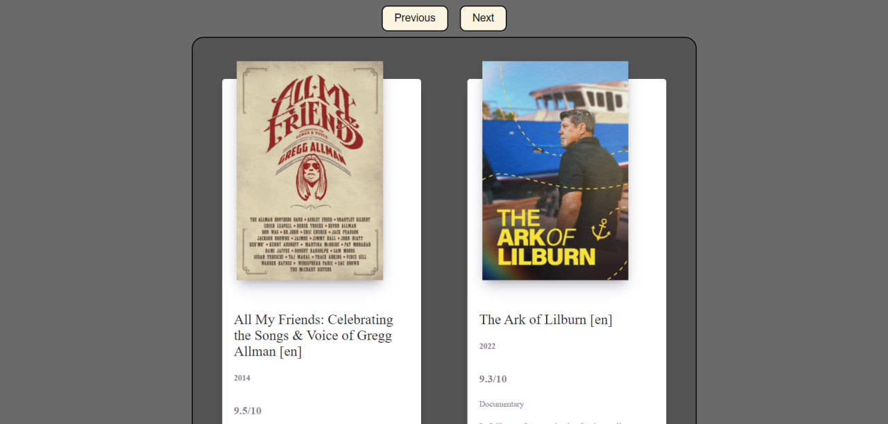

Рисунок 1 - Главная страница

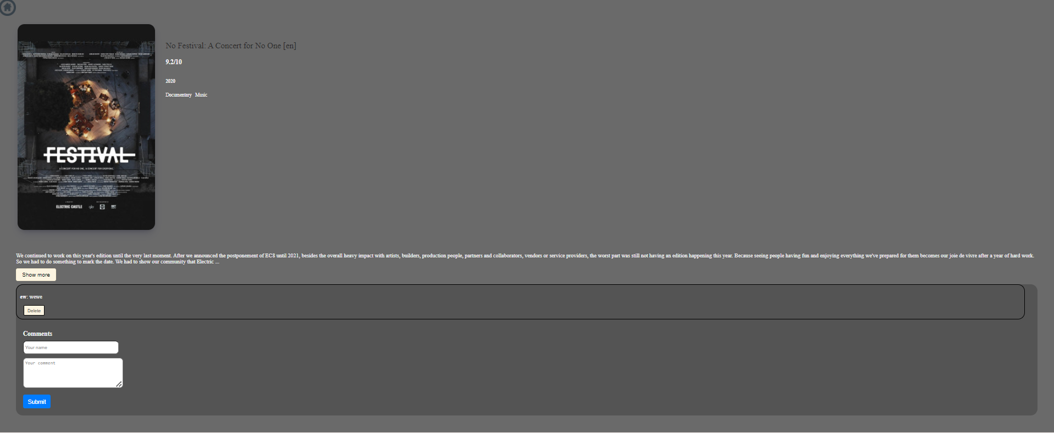

Рисунок 2 - Страница фильма



Рисунок 4 - Свернутое описание фильма

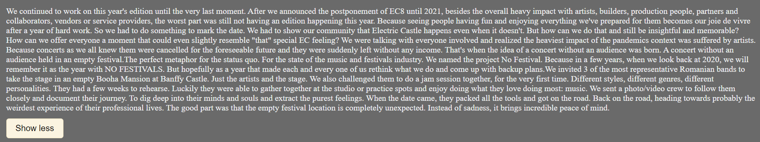

Рисунок 5 - Развернутое описание фильма

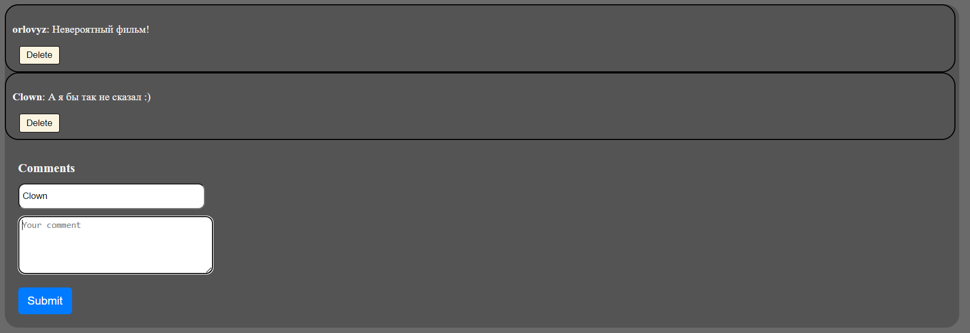

Рисунок 6 - Реализация комментариев на сайте

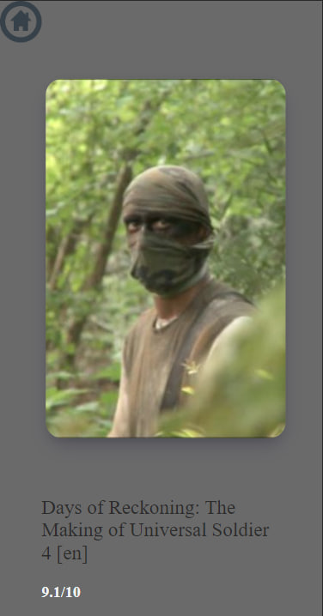

Рисунок 7 - Адаптация сайта для мобильных устройств (ч.1)

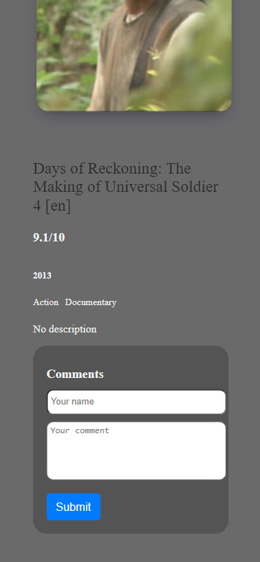

Рисунок 8 - Адаптация сайта для мобильных устройств (ч.2)

Структура проекта

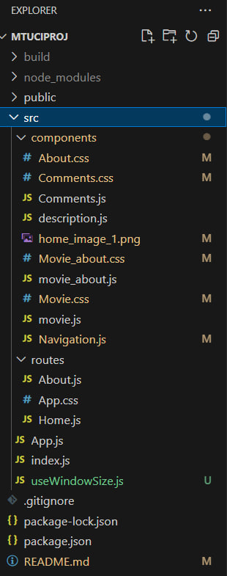

Рисунок 9 - Структура проекта

Листинги кода

Листинг 1 - About.css

body{

    max-width: 100%;

    margin:0 auto;

    padding:0;

    box-sizing:border-box;

    background-color: #FBF4F1;

}

.movie-container{

    display:flex;

    justify-content:space-between;

    align-items:flex-start;

    flex-wrap:wrap;

    padding:50px;

    padding-top:70px;

    max-width: 100%;

    margin: 0 20;

    color: #f2f3f4;

}

.movie-container .movie{

    margin: 0 auto;

    display:flex;

    width:100%;

    max-width:300px;

    align-items:flex-start;

    flex-wrap:wrap;

    margin-bottom:70px;

    justify-content:space-between;

    font-weight:300;

    padding:20px;

    border-radius:5px;

    color:#adaeb9;

    box-shadow:0 13px 27px -5px rgba(50,50,93,0.25),

    0 8px 16px -8px rgba(0,0,0,0.3), 0 -6px 16px -6px rgba(0,0,0,0.025);

}

.movie-container img{

    position:relative;

    max-width:400px;

    width:100%;

    top:-50px;

    right:-5px;

    margin-right:35px;

    box-shadow:0 13px 27px -5px rgba(50,50,93,0.25),

    0 8px 16px -8px rgba(0,0,0,0.3), 0 -6px 16px -6px rgba(0,0,0,0.025);

    border-radius: 20px;

}

.movie-container .movie_title,

.movie-container.movie_year{

    font-weight:300;

    margin:0;

    color: #f2f3f4;

}

.movie-container .movie_title{

    margin-bottom:5px;

    font-size:24px;

    color:#2c2c2c;

}

.movie-container .movie_genres{

    list-style:none;

    padding:0;

    margin:5px 0;

    display:flex;

    flex-wrap:wrap;

}

.movie-container .movie_genres li,

.movie-container .movie_year{

    font-size:14px;

    margin-right:10px;

}

.movie-container .movie_column{

    width:80%;

}

.showmore {

    margin-top: -5px;

    margin-bottom: 10px;

    color: #2c2c2c;

    background-color: #fbf4e1;

    border: 2px solid #f9efd2;

    border-radius: 5px;

    padding: 8px 16px;

    font-size: 16px;

    font-weight:500;

    cursor: pointer;

    transition: background-color 0.1s, color 0.1s;

    color:black;

}

.showmore:hover {

    background-color: #f6e6bc;

    color: #2c2c2c;

}

Листинг 2 - Comments.css

.main-container {

    display: flex;

    flex-direction: column;

    align-items: flex-start;

    justify-content: flex-end;

    background-color: #545454;

    width:100%;

  border-radius: 20px;

}

  .comment-container {

    width: 98%;

    padding: 10px;

    background-color: #545454;

    word-break: break-all;

    border-radius: 20px;

    border: 2px solid #000000;

  }

  .comment-flexbox {

    margin: 20px;

    display: flex;

    flex-direction: column;

    align-items:flex-start;

  }

  .comment-text {

    margin-bottom: 10px;

    margin: 12px 0;

    font-size: 1.15rem;

    font-weight: 600;

  }

  .input-box {

    margin-bottom: 10px;

    padding: 5px;

    height: 75px;

    width: 100%;

    background-color: #ffffff;

    border-radius: 10px;

  }

  .input-box-name{

    margin-bottom: 10px;

    padding: 5px;

    height: 25px;

    width: 265px;

    background-color: #ffffff;

    border-radius: 10px;

  }

  .comment-button {

    background-color: #007bff;

    color: #fff;

    cursor: pointer;

    height: 40px;

    width: 80px;

    font-size: 1.05rem;

    margin-top: 10px;

    border-radius: 5px;

    border-style: none;

  }

  .comment-button:hover {

    background-color: #0056b3

  }

  .delete-button {

    background-color: #fbf4e1;

    color: #000;

    border: none;

    padding: 5px 10px;

    margin-left: 10px;

    cursor: pointer;

    border: 2px solid #f9efd2;

    border-radius: 3px;

    border: 1px solid #000000;

  }

Листинг 3 - Comments.js

import {React, useState, useEffect } from 'react';

import "./Comments.css";

function Comments() {

    const [comment, setComment] = useState("");

    const [comments, setComments] = useState([]);

    const [user, setUser] = useState("");

    useEffect(() => {

      const url = window.location.href;

      const storedComments = localStorage.getItem(url);

      if (storedComments) {

        setComments(JSON.parse(storedComments));

      }

    }, []);

    const handleDeleteComment = (index) => {

      const updatedComments = [...comments];

      updatedComments.splice(index, 1);

      setComments(updatedComments);

    };

    const onClickHandler = () => {

      const newComment = { user, comment };

      const updatedComments = [...comments, newComment];

      setComments(updatedComments);

      const url = window.location.href;

      localStorage.setItem(url, JSON.stringify(updatedComments));

      setComment("");

    };

    const onChangeHandler = (e) => {

      setComment(e.target.value);

    };

    const onUserChangeHandler = (e) => {

      setUser(e.target.value);

    };

    const onEnterKeyDown = (e) => {

      if (e.key === 'Enter' && !e.shiftKey) {

        e.preventDefault();

        onClickHandler();

      }

    };

    return (

      <div className="main-container">

        {comments.map((item, index) => (

          <div key={index} className='comment-container'>

            <p><strong>{item.user}</strong>: {item.comment}</p>

            <button onClick={() => handleDeleteComment(index)} className='delete-button'>Delete</button>

          </div>

        ))}

        <div className='comment-flexbox'>

          <h3 className='comment-text'>Comments</h3>

          <input value={user} onChange={onUserChangeHandler} placeholder="Your name" className='input-box-name'/>

          <textarea value={comment} onKeyDown={onEnterKeyDown} onChange={onChangeHandler} placeholder="Your comment" className='input-box'/>

          <button onClick={onClickHandler} className='comment-button'>Submit</button>

        </div>

      </div>

    );

  }

  export default Comments;

Листинг 4 - description.js

import React, { useState } from 'react';

import Movie_about from './movie_about';

function Description(movies){

    const url = window.location.href; // Получение текущей ссылки страницы

    const lastIndexOfNumber = parseInt(url.match(/\d+$/)[0]); // Получение последнего индекса в виде числа

    const [showMore, setShowMore] = useState(false);

    const {text} = getDescById(movies,lastIndexOfNumber)

    return(

    <h6>

      {showMore ? text : `${text.substring(0, 250)}`}

      <button className="btn" onClick={() => setShowMore(!showMore)}>{showMore ? "Show less" : "Show more"}</button>

    </h6>

    )

}

function getDescById(movies,id) {

    const movie = movies.find((movie) => movie.id === id);

    return (

      <Movie_about

        summary={movie.summary}

      />

    )

  }

  export default Description;

Листинг 5 - movie_about.js

import React from "react";

import propTypes from 'prop-types';

import "./Movie_about.css";

import {Link} from 'react-router-dom';

function Movie_about({id,year,title,summary,poster,genres,rating,language}){

    return( <div>

            <div className="movie_about">

            <img src={poster} alt ={title} title={title}/>

                <div className="movie_columm">

                <h3 className="movie_title">{title} [{language}]</h3>

                <h3 className="movie_rating">{rating}/10</h3>

                <h4 className="movie_year">{year}</h4>

                <ul className="movie_genres">

                    {genres.map((genre,index)=>{

                            return <li key={index} className="genres_genre">{genre}</li>

                        })}

                </ul>

                </div>

            </div>

            <div className="summary">

                <p className="movie_summary">{summary}</p>

                </div>

    </div>

    );

}

Movie_about.propTypes = {

    id: propTypes.number.isRequired,

    title: propTypes.string.isRequired,

    rating: propTypes.number.isRequired,

    genres: propTypes.arrayOf(propTypes.string).isRequired,

    summary: propTypes.string.isRequired,

    poster: propTypes.string.isRequired,

    year: propTypes.number.isRequired,

    language: propTypes.string.isRequired

};

export default Movie_about;

Листинг 6 - Movie_about.css

.container {

    background-color: #6a6a6a;

}

.movies{

  border-radius: 20px;

  border: 2px solid #000000;

    background-color: #545454;

    display:flex;

    justify-content:space-between;

    align-items:flex-start;

    flex-wrap:wrap;

    padding:50px;

    padding-top:70px;

    width:50%;

    margin: 0 auto;

}

.movies .movie{

    margin: 0 auto;

    display:flex;

    width:100%;

    max-width:300px;

    background-color:white;

    align-items:flex-start;

    flex-wrap:wrap;

    margin-bottom:70px;

    justify-content:space-between;

    font-weight:300;

    padding:20px;

    border-radius:5px;

    color:#8e7a97;

    box-shadow:0 13px 27px -5px rgba(50,50,93,0.25),

    0 8px 16px -8px rgba(0,0,0,0.3), 0 -6px 16px -6px rgba(0,0,0,0.025);

}

.movie img{

    position:relative;

    max-width:250px;

    width:100%;

    top:-50px;

    right:-5px;

    margin-right:35px;

    box-shadow:0 13px 27px -5px rgba(50,50,93,0.25),

    0 8px 16px -8px rgba(0,0,0,0.3), 0 -6px 16px -6px rgba(0,0,0,0.025);

}

.movie .movie_title,

.movie.movie_year{

    font-weight:300;

    margin:0;

    color:#f2f3f4

}

.movie .movie_title{

    margin-bottom:5px;

    font-size:24px;

    color:#2c2c2c;

}

.movie .movie_genres{

    list-style:none;

    padding:0;

    margin:5px 0;

    display:flex;

    flex-wrap:wrap;

}

.movie .movie_genres li,

.movie .movie_year{

    font-size:14px;

    margin-right:10px;

}

.movie .movie_column{

    width:80%;

    align-items: right;

}

.movie_about {

    display: flex;

    align-items: flex-start;

  }

  img {

    max-width: 200px;

    margin-right: 20px;

  }

  .movie_columm {

    display: flex;

    flex-direction: column;

  }

@media (max-width: 768px) {

  .movie_about {

    flex-direction: column;

    align-items: right;

  }

  img {

    margin-right: 0;

    margin-bottom: 20px;

  }

}

Листинг 7 - movie.js

import React from "react";

import propTypes from 'prop-types';

import "./Movie.css";

import {Link} from 'react-router-dom';

import { useHistory } from 'react-router-dom';

function Movie({id,year,title,summary,poster,genres,rating,language,currentPage}){

    return( <div>

            <div className="movie">

            <Link to={{

            pathname:`/about/${currentPage}/${id}`,

            state:{

                year,

                title,

                summary,

                poster,

                genres,

                rating,

                language,

                currentPage

            }

            }}>

            <img src={poster} alt ={title} title={title}/>

            </Link>

                <div className="movie_columm">

                <h3 className="movie_title">{title} [{language}]</h3>

                <h4 className="movie_year">{year}</h4>

                <h3 className="movie_rating">{rating}/10</h3>

                <ul className="movie_genres">

                    {genres.map((genre,index)=>{

                            return <li key={index} className="genres_genre">{genre}</li>

                        })}

                </ul>

                <p className="movie_summary">{summary.slice(0,140)}...</p>

                </div>

            </div>

    </div>

    );

}

Movie.propTypes = {

    id: propTypes.number.isRequired,

    title: propTypes.string.isRequired,

    rating: propTypes.number.isRequired,

    genres: propTypes.arrayOf(propTypes.string).isRequired,

    summary: propTypes.string.isRequired,

    poster: propTypes.string.isRequired,

    year: propTypes.number.isRequired,

    language: propTypes.string.isRequired,

    currentPage: propTypes.number.isRequired

};

export default Movie;

Листинг 8 - Movie.css

.container {

    background-color: #474A51;

}

.movies{

    background-color: #FBF4F1;

    display:flex;

    justify-content:space-between;

    align-items:flex-start;

    flex-wrap:wrap;

    padding:50px;

    padding-top:70px;

    width:50%;

    margin: 0 auto;

}

.movies .movie{

    margin: 0 auto;

    display:flex;

    width:100%;

    max-width:300px;

    background-color:white;

    align-items:flex-start;

    flex-wrap:wrap;

    margin-bottom:70px;

    justify-content:space-between;

    font-weight:300;

    padding:20px;

    border-radius:5px;

    color:#8e7a97;

    box-shadow:0 13px 27px -5px rgba(50,50,93,0.25),

    0 8px 16px -8px rgba(0,0,0,0.3), 0 -6px 16px -6px rgba(0,0,0,0.025);

}

.movie img{

    position:relative;

    max-width:250px;

    width:100%;

    top:-50px;

    right:-5px;

    margin-right:35px;

    box-shadow:0 13px 27px -5px rgba(50,50,93,0.25),

    0 8px 16px -8px rgba(0,0,0,0.3), 0 -6px 16px -6px rgba(0,0,0,0.025);

}

.movie .movie_title,

.movie.movie_year{

    font-weight:300;

    margin:0;

}

.movie .movie_title{

    margin-bottom:5px;

    font-size:24px;

    color:#2c2c2c;

}

.movie .movie_genres{

    list-style:none;

    padding:0;

    margin:5px 0;

    display:flex;

    flex-wrap:wrap;

}

.movie .movie_genres li,

.movie .movie_year{

    font-size:14px;

    margin-right:10px;

}

.movie .movie_column{

    width:80%;

}

  .buttons button:hover {

    cursor: pointer;

    transition: background-color 0.1s, color 0.1s;

    color:black;

    background-color: #e0d7c3;

  }

.buttons{

    display: flex;

    justify-content: center;

    margin-top:10px;

}

  .buttons button {

    background-color: #fbf4e1;

    color: #2c2c2c;

    border: 2px solid #f9efd2;

    padding: 10px 20px;

    font-size: 18px;

    margin: 0 0 10 0;

    display: block;

    cursor: pointer;

    transition: background-color 0.1s, color 0.1s;

    color:black;

    margin: 0 10px;

    border-radius: 10px;

    border: 2px solid #000000;

  }

  .buttonstop button:hover {

    cursor: pointer;

    transition: background-color 0.1s, color 0.1s;

    color:black;

    background-color: #e0d7c3;

  }

  .buttonstop{

    display: flex;

    justify-content: center;

    padding: 10px;

}

.buttonstop button {

    background-color: #fbf4e1;

    color: #2c2c2c;

    border: 2px solid #f9efd2;

    padding: 10px 20px;

    font-size: 18px;

    margin: 0 auto;

    display: block;

    cursor: pointer;

    transition: background-color 0.1s, color 0.1s;

    color:black;

    margin: 0 10px;

    border-radius: 10px;

    border: 2px solid #000000;

  }

Листинг 9 - Navigation.js

import Router from 'react';

import {Link} from 'react-router-dom';

function Navigation(){

    return<div className='HomeButton'>

        <Link to="/">

        <img style={{ width: 50, height: 50 }} src="https://free-icon-rainbow.com/i/icon_00569/icon_005690_256.png" alt="Main Page" />

        </Link>

    </div>

}

export default Navigation;

Листинг 10 - About.js

import React from 'react';

import axios from 'axios';

import Movie from '../components/movie';

import Movie_about from '../components/movie_about';

import {Link} from 'react-router-dom';

import Comments from '../components/Comments';

import "../components/About.css";

  class About extends React.Component{

      state = {

          isLoading: true,

          movies:[],

          showMore: false

        };

      handleShowMore = () => {

        this.setState((prevState) => ({ showMore: !prevState.showMore }));

      };

      getMovies = async ()=>{

          const url = window.location.href;

          const parts = url.split('/');

          const idBeforeLastIndex = parts[parts.length - 2];

          const {

            data:{

              data:{movies},

            },

          } = await axios.get(`https://yts.mx/api/v2/list_movies.json?sort_by=rating&page=${idBeforeLastIndex}`);

          this.setState({movies, isLoading: false})

        }

        componentDidMount(){

          this.getMovies();

        }

      render(){

          const {isLoading, movies} = this.state;

          const url = window.location.href;

          const lastIndexOfNumber = parseInt(url.match(/\d+$/)[0]);

          return(

          <section className="container">

          <div>

          <div className="Home">

          <div className='HomeButton'>

          <Link to="/">

          <img style={{ width: 50, height: 50 }} src="https://free-icon-rainbow.com/i/icon_00569/icon_005690_256.png" alt="Main Page" />

            </Link>

          </div>

          </div>

            {isLoading ? <div className="loader">

              <span className="loader_text">

                Loading...

              </span>

            </div>:(

            //<div>

            <div className="movie-container">

            {

              getMovieById(movies,lastIndexOfNumber, this.state.showMore)//15553 57829

          }

            {movies.find((movie) => movie.id === lastIndexOfNumber).summary.length <= 550 ? null : (

                  <button onClick={this.handleShowMore} className="showmore">Show {this.state.showMore ? "less" : "more"}</button>

                )}

          <Comments/>

            </div>

            )

            }

            </div>

          </section>

        );

      }

  }

  export default About;

  function getMovieById(movies,id, showMore) {

      const movie = movies.find((movie) => movie.id === id);

      return (

        <Movie_about

          key={movie.id}

          id={movie.id}

          year={movie.year}

          title={movie.title}

          summary={movie.summary === ''? "No description" : (showMore ? movie.summary : (movie.summary.length > 550 ? `${movie.summary.substring(0, 550)}...` : movie.summary))}

          poster={movie.medium_cover_image}

          genres={movie.genres}

          rating={movie.rating}

          language={movie.language}

        />

      )

  }

Листинг 11 - Home.js

import React from 'react';

import PropTypes from 'prop-types';

import axios from 'axios';

import Movie from '../components/movie';

import '../components/Movie.css'

class Home extends React.Component{

  state = {

    isLoading: true,

    movies:[],

    currentPage: 1

  };

  getMovies = async (page)=>{

    const {

      data:{

        data:{movies},

      },

    } = await axios.get(`https://yts.mx/api/v2/list_movies.json?sort_by=rating&page=${page}`);

    this.setState({movies, isLoading: false})

  }

  componentDidMount(){

    this.getMovies(this.state.currentPage);

  }

  handlePageChange = (page) => {

    this.setState({currentPage: page, isLoading: true}, () => {

      this.getMovies(page);

    });

  }

  render(){

    const {isLoading, movies, currentPage} = this.state;

    return(

    <section className="container">

      {!isLoading ?

      <div className="buttonstop">

        <button onClick={() => this.handlePageChange(currentPage - 1)}disabled={currentPage === 1}>Previous</button>

        <button onClick={() => this.handlePageChange(currentPage + 1)}>Next</button>

      </div>:null

      }

    <div>

      {isLoading ? <div className="loader">

        <span className="loader_text">

          Loading...

        </span>

      </div>:(

      //<div>

      <div className="movies">

      { movies.map((movie) => (

                <Movie

                  key={movie.id}

                  id={movie.id}

                  year={movie.year}

                  title={movie.title}

                  summary={movie.summary}

                  poster={movie.medium_cover_image}

                  genres={movie.genres}

                  rating={movie.rating}

                  language={movie.language}

                  currentPage={currentPage}

                  />

        ))}

      </div>

      )

      }

      </div>

      {!isLoading ?

      <div className="buttons">

        <button onClick={() => this.handlePageChange(currentPage - 1)}disabled={currentPage === 1}>Previous</button>

        <button onClick={() => this.handlePageChange(currentPage + 1)}>Next</button>

      </div>:null

      }

     </section>

  );

  }

}

export default Home;

Листинг 12 - App.js

import React from 'react';

import {HashRouter, Route,Routes} from 'react-router-dom';

import About from "./routes/About";

import Home from "./routes/Home";

function App(){

  return(

  <HashRouter>

  <Routes>

    <Route path="/" exact={true} element={<Home/>}/>

    <Route path="/about/*" element={<About/>}/>

  </Routes>

  </HashRouter>

  );

}

export default App;

Листинг 13 - App.css

*{

    box-sizing:border-box;

}

body{

    background-color:#ffffff;

    margin: 0;

    padding: 0;

    height: 100%;

}

html,

body,

#root,

.container{

    height:100%;

    display:flex;

    justify-content:center;

}

.loader{

    width:100%;

    height:100%;

    display:flex;

    justify-content:center;

    align-items:center;

    font-weight:300;

}

Листинг 14 - index.js

import React from 'react';

import ReactDOM from 'react-dom/client';

//import './index.css';

import App from './App';

//import reportWebVitals from './reportWebVitals';

const root = ReactDOM.createRoot(document.getElementById('root'));

root.render(

  <React.StrictMode>

    <App />

  </React.StrictMode>

);

// If you want to start measuring performance in your app, pass a function

// to log results (for example: reportWebVitals(console.log))

// or send to an analytics endpoint. Learn more: https://bit.ly/CRA-vitals

//reportWebVitals();

Листинг 15 - useWindowSize.js

import { useEffect, useState } from "react";

export const useWindowSize = () => {

  const [size, setSize] = useState([window.innerWidth, window.innerHeight]);

  const handleResize = () => {

    setSize([window.innerWidth, window.innerHeight]);

  };

  useEffect(() => {

    window.addEventListener("resize", handleResize);

    return () => window.removeEventListener("resize", handleResize);

  }, [size]);

  return size;

};

Вывод

В ходе работы был реализован киносайт с использованием React и CSS. Сайт получает список фильмов по API и визуализирует полученные данные. К каждому фильму из списка имеется возможность оставлять и удалять комментарии. Имеется адаптив сайта для устройств с меньшим размером экрана.  
 **Cсылка на git-репозиторий:** https://github.com/orlovyz/uiuxmtuci/